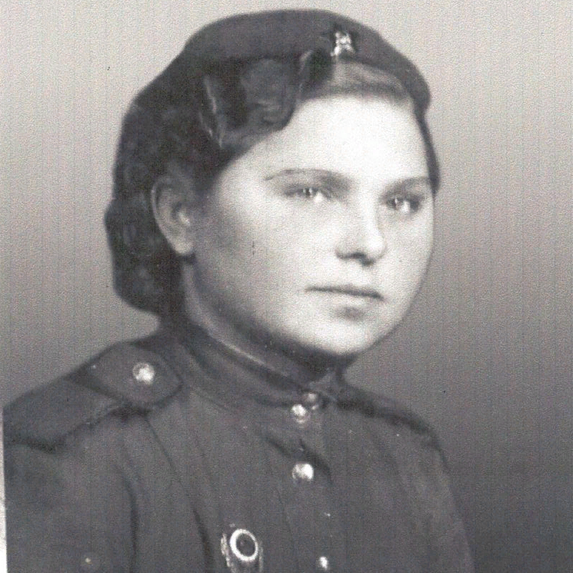

Муленко
Клавдия Григорьевна
(1925-2004)

